6.22. Crear Compromiso

Vía de Acceso
En el Menú Principal del árbol del Sap Easy Access, ingrese por la opción Finanzas → Gestión Financiera → Control Presupuestario → Contabilización → Compromiso → Crear (Ver figura 6.22.1 – Crear orden de Caja Chica: Ruta).

Figura 6.22.1 – Crear reserva de recursos: Ruta
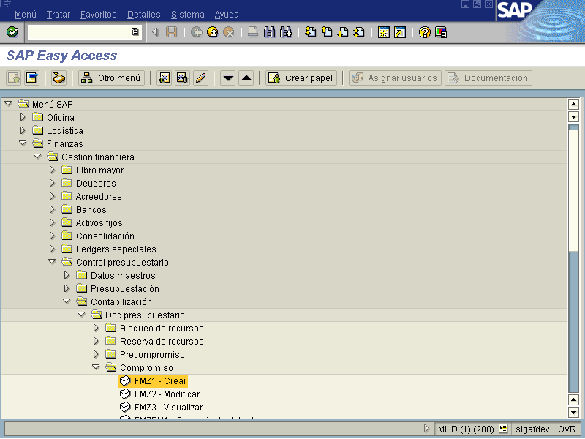

Objetivo
El sistema de SAP brinda la opción de crear un compromiso para las reservas de Caja de Chica las cuales permiten llevar el control de aquellos gastos emergentes para la buena marcha de las diferentes unidades que conforman el Gobierno Central. Dichos compromisos (ordenes de caja chica) serán respaldadas por las reservas de recursos creadas para la ejecución de gastos de caja chica. Para crearse deberá tener saldo suficiente y se debe indicar la posición de la reserva de recursos, en otras palabras la reserva de recursos es un apartado de fondos que se actualiza en la columna del comprometido para pagos en el futuro y necesita llevarse una verificación de la disponibidad, de la misma.
Para imputar un compromiso de caja chica será necesario tener información del número de documento de la reserva de recursos, la posición (si tiene varias imputaciones de diferentes códigos presupuestarios) y el importe deberá ser igual al saldo o menor.

Figura 6.22.2. – Crear compromiso (reserva de caja chica).

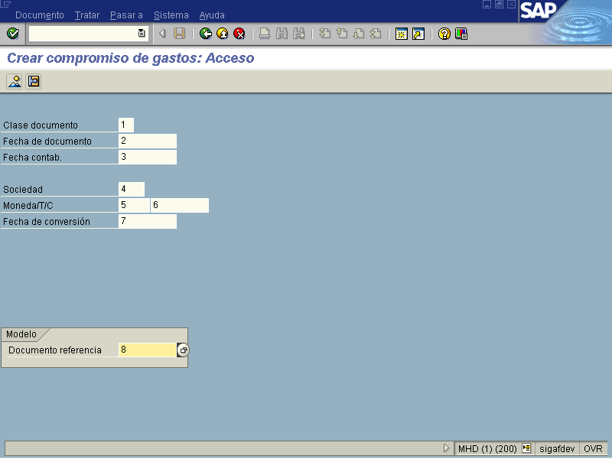

Indicador | Nombre del Campo | Significado | Valores  Propuestos
1 | Clase documento | Para especificar el tipo del documento a ser usado, en este caso una reserva para caja chica.(cc) | F4
2 | Fecha documento | La fecha de documento es la fecha de creación del documento. | F4
3 | Fecha contabilización | Para indicar la fecha en la que el documento de reserva será contabilizado. De la fecha de contabilización se derivan el ejercicio y el periodo en los que se efectúa la actualización de las cuentas o clases de coste relacionadas con el documento. Cuando el usuario crea un documento, el sistema verifica, basado en el periodo de contabilización permitido, si la fecha de contabilización indicada es correcta o no. | F4
4 | Sociedad | Clave que identifica la Sociedad FI. | F4
5 | Moneda | Clave de la moneda en la cual se registran o bien se gestionan los importes en el sistema dentro de una transacción. | F4
6 | T.C. | Permite establecer el tipo de cambio. | F4
7 | Fecha de conversión | Fecha para la determinación del tipo de cambio a emplear en la conversión. Los tipos de cambio están almacenados en el sistema. | F4
8 | Documento modelo | Numero del documento que servirá de referencia o machote para cargar datos almacenados. | F4

Como nota importante al crear un compromiso de caja chica de debe utilizar el botón texto explicativo de cabecera con la finalidad de indicar el detalle de las compras ya sea la cantidad y la clase de material o mercancía.

Al ingresar los datos, se presiona la tecla Enter , con lo cual se verifican los valores seleccionados en los campos que cuyos valores se obtienen por medio del Match Code (F4). Esta operación es similar a un proceso de “refrescamiento” de los valores seleccionados en la vista. Posteriormente, al presionar la tecla Entrada rápida se procede a la pantalla de la entrada rápida, la cual se muestra a continuación.

Sin embargo, para realizar el tratamiento en cada uno de los elementos de estructura presupuestaria por medio de una vista independiente, se procede a acceder por medio del botón . A continuación se presentan pantalla que ofrece el sistema al hacer uso de esta segunda opción del sistema.

Figura 6.22.3.1 – Crear compromiso (caja chica) opción rápida .Nº 1.
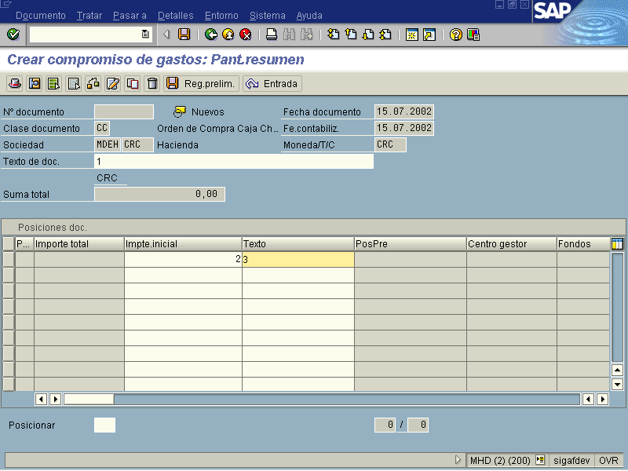

Figura: 6.22.3.2- Crear compromiso (caja chica) opción rápida Nº2
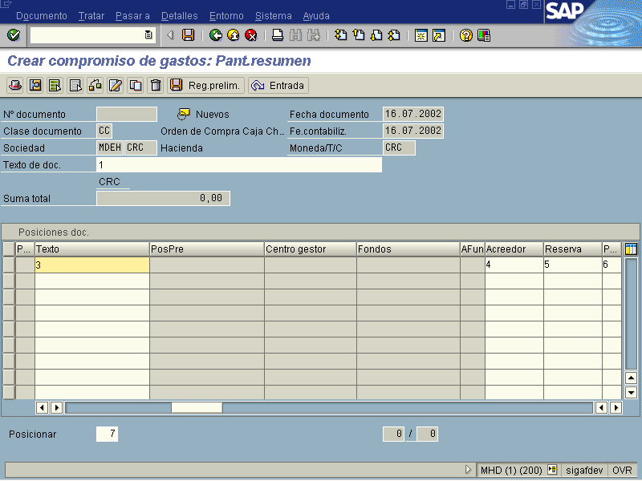

Indicador | Nombre del Campo | Significado | Valores  Propuestos
1 | Texto de documento | Texto breve de cabecera del documento para la identificación posterior del Departamento o Unidad que solicita adquisición por orden de Caja Chica. | Texto
2 | Importe Inicial | Indica el importe inicial del documento presupuestario en moneda del documento. | Numero
3 | Texto | Texto breve de referencia del acreedor. | Texto
4 | Acreedor | Indica una clave alfanumérica, que identifica unívocamente un el proveedor, o bien, acreedor. | F4
5 | Reserva | Número de la reserva de recursos que se debe reducir mediante el documento referenciado | F4
6 | Posición | Indicar el numero de línea | Numero
7 | Posicionar | Posicionar en número de línea. | Numero

Figura: 6.22.3.3 -Crear Compromiso por detalle de elementos (caja chica)
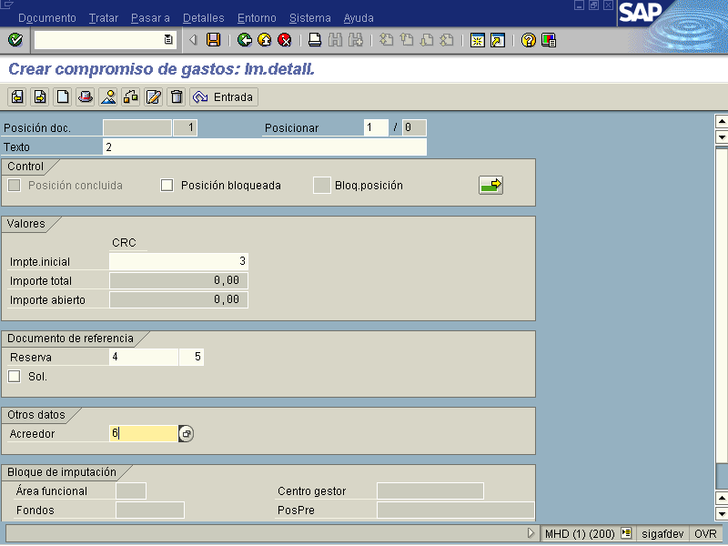

Indica-dor | Nombre del Campo | Significado | Valores  Propuestos
1 | Posicionar | Posicionar en numero de línea | Numero
2 | Texto de documento | Texto breve de cabecera del documento para la identificación la unidad o departamento que requiere comprar por orden de caja chica. | Fecha
3 | Importe Inicial | Indica el importe inicial del documento presupuestario en moneda del documento. | Numero
4 | Reserva | Número de la reserva de recursos que se debe reducir mediante el documento referenciado | F4
5 | Posición | Posición de documento de la reserva de recursos que se debe reducir mediante la posición de documento referenciada | Numero
6 | Acreedor | Indica una clave alfanumérica, que identifica unívocamente el proveedor, o bien, acreedor | F4

Botones de Funcionalidad:

Al pulsar este botón se despliega una pantalla con una descripción breve del encabezado del documento, aquí se me permite insertar texto del documento y referencia.
Este botón me muestra los datos que se registraron en el bloqueo, como montos, posición presupuestaria, etc.
Al pulsar este botón se marca todo el documento.
Se utiliza para desmarcar todo.
Me verifica los datos que incluimos antes de guardarlo.
Al pulsar esta tecla me despliega un documento donde puedo insertar texto explicativo de cabecera.( especificar cantidad ,clase de material o mercancía que se va adquirir por la compra de caja chica)
Me copia varias posiciones las cuales deben marcarse previamente.
Me permite borrar las líneas que previamente hayamos marcado.
Me guarda el documento en registro preliminar.
Al pulsar este botón se borran los datos que incluidos y me da una entrada nueva.

Los datos ingresados se verifican presionando la tecla Enter, para luego proceder a grabar el documento de reserva. Sin embargo, es posible que se requiera hacer otras comprobaciones de los datos por medio de los iconos explicados anteriormente... Si no se desea incorporar un mayor detalle se puede optar por grabar el documento con .Cuando se ha grabado la información el sistema me genera un documento presupuestario y le asigna un numero contabilizado el cual es de mucha importancia para luego visualizar para análisis o revisión de la información registrada a continuación se presenta la siguiente pantalla.

Figura: 6.22.4. Numero de documento contabilizado creación de compromiso.
